Resource: Human-made Things in the Bible
Human-made Things in the Bible © United Bible Societies, 2025. Adapted from: The Works of Their Hands: Man-made Things in the Bible, by Ray Pritz © 2009 United Bible Societies. This work is licensed under Creative Commons Attribution-ShareAlike 4.0 International (https://creativecommons.org/licenses/by-sa/4.0/).

Human-made Things in the Bible

标题：射箭术（archery）

2.14 标题：射箭术（archery）

标题：弓（bow）

2.14.1 标题：弓（bow）

经文出处Hebrew 来：קֶשֶׁת, קַשָּׁת (音译：qesheth, qashath)GEN 9:13, GEN 9:14, GEN 9:16, GEN 21:16, GEN 21:20, GEN 27:3, GEN 48:22, GEN 49:24, JOS 24:12, 1SA 2:4, 1SA 18:4, 1SA 31:3, 2SA 1:18, 2SA 1:22, 2SA 22:35, 1KI 22:34, 2KI 6:22, 2KI 9:24, 2KI 13:15, 2KI 13:15, 2KI 13:16, 1CH 5:18, 1CH 8:40, 1CH 10:3, 1CH 12:2, 1CH 12:2, 2CH 14:7, 2CH 17:17, 2CH 18:33, 2CH 26:14, NEH 4:7, NEH 4:10, JOB 20:24, JOB 29:20, JOB 41:20, PSA 7:13, PSA 11:2, PSA 18:35, PSA 37:14, PSA 37:15, PSA 44:7, PSA 46:10, PSA 76:4, PSA 78:9, PSA 78:57, ISA 5:28, ISA 7:24, ISA 13:18, ISA 21:15, ISA 21:17, ISA 22:3, ISA 41:2, ISA 66:19, JER 4:29, JER 6:23, JER 9:2, JER 46:9, JER 49:35, JER 50:14, JER 50:29, JER 50:42, JER 51:3, JER 51:56, LAM 2:4, LAM 3:12, EZK 1:28, EZK 39:3, EZK 39:9, HOS 1:5, HOS 1:7, HOS 2:20, HOS 7:16, AMO 2:15, HAB 3:9, ZEC 9:10, ZEC 9:13, ZEC 10:4Greek 希：τόξον (音译：toxon)REV 6:2, JDT 9:7, WIS 5:21Latin 拉：arcus2ES 16:13

经文出处

弓弦 ：Hebrew 来：יֶתֶר (音译：yether)JDG 16:7, JDG 16:8, JDG 16:9, JOB 30:11, PSA 11:2Hebrew 来：מֵיתָר (音译：meythar)PSA 21:13

经文出处

弓箭手 ：Hebrew 来：ירה (音译：yarah（动词）)1SA 31:3, 2SA 11:24, 2SA 11:24, 1CH 10:3, 2CH 35:23Hebrew 来：רַב (音译：rav)JOB 16:13, PRO 26:10, JER 50:29Greek 希：τοξότης (音译：toxotēs)JDT 2:15, 1MA 9:11Latin 拉：sagittarius2ES 16:7, 2ES 16:16

描述
勇士张弓射箭 (Image generated by ChatGPT using OpenAI technology)弓是一件弧形的武器，用木材或其他有弹性的材料制成，两端由一根弓弦连起来并将弓身拉弯。古时的弓有两种，比较简单且威力较小的一种是三角形的弓，木制弓身由两根直的构件组成。另一种威力和效率大得多的弓是复合弓，这种弓是用不同材料（通常是木材和动物的角）一层层交替黏合而成。古时的弓长度不一，从大约80厘米（30英寸）到超过1米（40英寸）都有。弓弦通常是用亚麻或大麻捻搓而成。
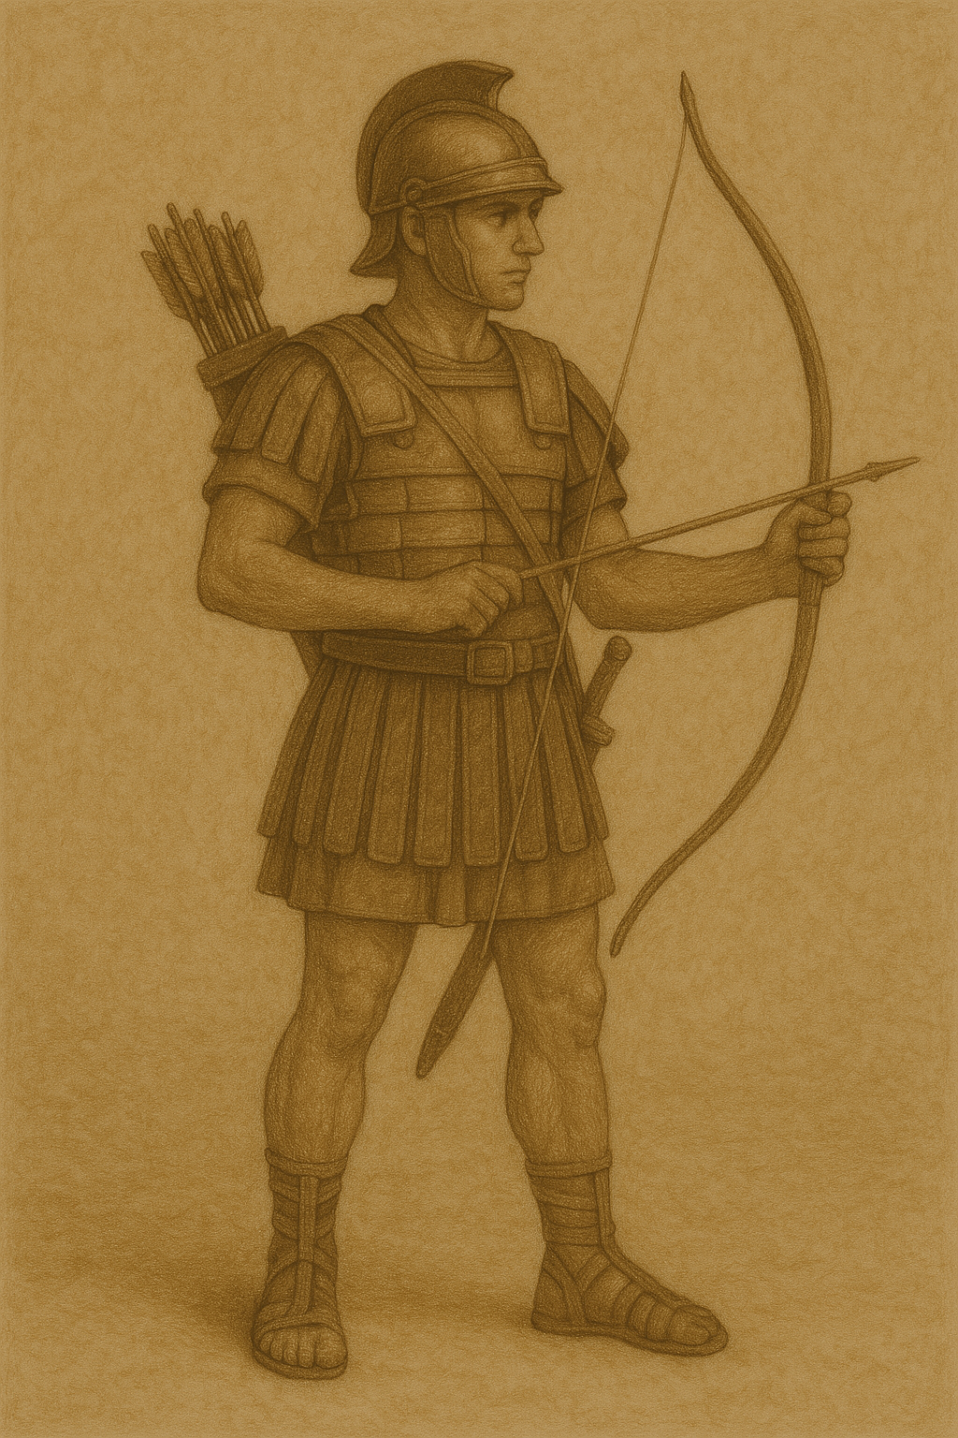

用途
弓箭手用膝盖弯弓，第二个人上弦（上图），埃及士兵上弦（下图） (© Deutsche Bibelgesellschaft, Stuttgart by United Bible Societies)弓箭手用一只手握住木制弓身的中间部位，用另一只手把箭尾处的凹槽架在弓弦上，手指捏住弓弦和箭尾把箭向后拉。当拉住弓弦的手指突然放开，箭就会急速射向目标。在战斗中，射箭的目的是用锐利的箭头来杀伤敌人。使用这种武器，士兵不需要近距离接触敌人的身体就可以进行攻击。
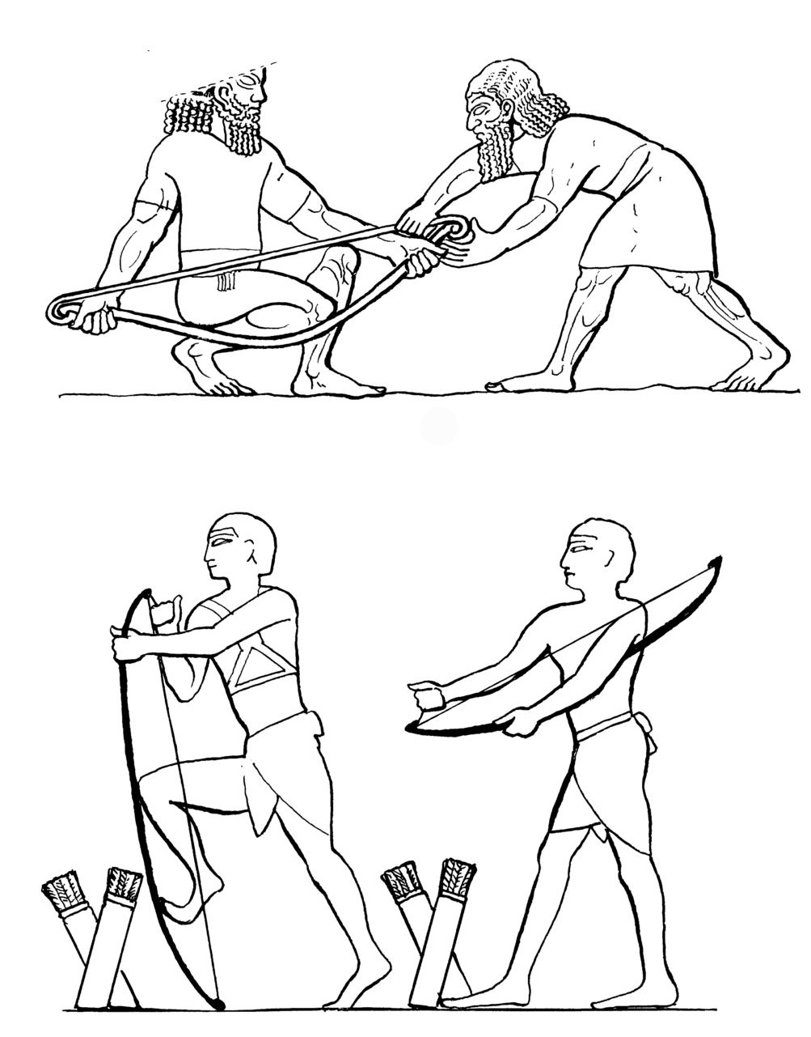

翻译
在不知道弓箭的文化中，可能需要将弓译成“武器”或“用来发射飞镖（或投掷物）的武器”，而不用具体指明是什么武器；同时，翻译者要小心避免让读者以为这是一把使用火药来发射子弹的手枪。译文应该让读者明白，这种武器是在战斗中使用的，并且是由一个人操作的。
短语“弯弓”（或“开弓”、“拉弓”、“张弓”、“将弓上弦”）经常出现（2SA 22:35; PSA 7:13; PSA 11:2; PSA 18:35; PSA 37:14; ISA 5:28; ISA 21:15; JER 9:2; JER 46:9; JER 50:14; JER 50:29; JER 51:3; LAM 2:4; LAM 3:12; ZEC 9:13 ），但意思往往不是指拉开弓准备射箭，而是指把没有装弦的弓压弯，好把弓弦滑到弓的两端装好。复合弓尤其硬挺，不容易装弦。“弯弓”的含意是把弓准备好以便作战。“弯弓”也可以译成“给弓装弦”或“预备好弓”。JER 51:3 a可译作“不要让巴比伦士兵准备好弓来射箭”（NCV 直译）。
在有些经文中，“弓”象征战争。参2.3 刀剑 (sword)<REALIA:2.3> 关于JOS 24:12 的讨论。
2SA 22:35 ；JOB 20:24 ；PSA 18:35 （《和》18:34）：将JOB 20:24 a可译为“青铜箭要将他射透”（如RSV ）。“青铜箭”的希伯来文直译为“青铜弓”，可是弓并不是用青铜制成的，而且一把青铜弓也不能把箭射出去。诗人把箭所产生的效果赋予弓。RSV 改译作“bronze arrow”（“青铜箭”），但GNT 保留了“bronze bow”（“青铜弓”）。FRCL 将其翻译为“青铜尖端”，即“青铜箭头”。这行诗句可能需要调整为：“带青铜尖头的箭要射中他”，或“敌人将用带有青铜尖头的箭射中他”。如果目标读者不知道青铜，可以译为“铁”或“金属”。沃克斯（De Vaux）提出，“青铜弓”是指弓上有金属包层，以加固一些木制的弓。因此，“青铜弓”可以译为“最坚固的弓”（“strongest bow”；GNT ；2SA 22:35 、PSA 18:35 ［《和》18:34］）。
JER 9:2 （《和》9:3）：这节经文的第一行诗句可以翻译为，“他们弯起舌头像弓一样”（RSV 直译），对于很多语言来说，这句话的意思非常含糊。CEV 把弯曲的弓理解为实际上把箭射出去，因此将前半节经文进行了重组，英文直译为：“谎言从我百姓的口中出来，好像箭从弓上射出。”GNT 认为弯曲的弓意指准备好使用，并且没有使用比喻，英文直译为：“他们随口说谎。”

标题：箭（arrow）

2.14.2 标题：箭（arrow）

经文出处Hebrew 来：בֵּן, אַשְׁפָּה (音译：ben ’ashpah)LAM 3:13Hebrew 来：בֵּן, קֶשֶׁת (音译：ben qesheth)JOB 41:20Hebrew 来：חֵץ, חֵץִי (音译：chets, chetsi)GEN 49:23, NUM 24:8, DEU 32:23, DEU 32:42, 1SA 17:7, 1SA 20:20, 1SA 20:21, 1SA 20:21, 1SA 20:22, 1SA 20:36, 1SA 20:38, 2SA 22:15, 2KI 13:15, 2KI 13:15, 2KI 13:17, 2KI 13:17, 2KI 13:18, 2KI 19:32, 1CH 12:2, 2CH 26:15, JOB 6:4, JOB 34:6, PSA 7:14, PSA 11:2, PSA 18:15, PSA 38:3, PSA 45:6, PSA 57:5, PSA 58:8, PSA 58:8, PSA 64:4, PSA 64:8, PSA 77:18, PSA 91:5, PSA 120:4, PSA 127:4, PSA 144:6, PRO 7:23, PRO 25:18, PRO 26:18, ISA 5:28, ISA 7:24, ISA 37:33, ISA 49:2, JER 9:7, JER 50:9, JER 50:14, JER 51:11, LAM 3:12, EZK 5:16, EZK 21:26, EZK 39:3, EZK 39:9, HAB 3:11, ZEC 9:14Hebrew 来：מַטֶּה (音译：mateh)HAB 3:9Hebrew 来：רֶשֶׁף (音译：reshef)PSA 76:4Greek 希：βέλος (音译：belos)EPH 6:16, WIS 5:12, SIR 19:12, SIR 26:12, 1MA 6:51, 2MA 5:3, 2MA 12:27, ODA 2:23, ODA 2:42Greek 希：σχίζα (音译：schiza)1MA 10:80Greek 希：τόξευμα (音译：toxeuma)2MA 10:30Latin 拉：sagitta2ES 16:7, 2ES 16:13, 2ES 16:16

描述
箭 (© Deutsche Bibelgesellschaft, Stuttgart by United Bible Societies)箭是一支纤细的直杆，用芦苇或木材制成，长约50—70厘米（20—28英寸）。箭的一端固定有一个石头或金属做的尖头，另一端则切出一个凹槽，好嵌入弓弦。箭的凹槽端有时会绑上两根或更多根羽毛，使射出的箭在飞行时更加稳定。

用途
参2.14.1 弓 (bow)<REALIA:2.14.1> 。

翻译
希伯来文reshef 通常指一些燃烧着的或者像火一样的东西（如火花、闪电等；参JOB 5:7 ；PSA 78:48 ；SNG 8:6 ）。在PSA 76:4 （《和》76:3），这个词与“弓”平行，很可能指某种燃烧着的箭。
LAM 3:13 ：参2.14.3 箭袋、箭囊 (quiver)<REALIA:2.14.3> 中的注解。
希伯来文mateh 通常指杆、棍棒或牧羊人的杖（参1.2.4 竿、木棍、牧羊杖 (rod, club, shepherd’s staff)<REALIA:1.2.4> ），但在HAB 3:9 中，很多译本将这个词译为“箭”（“arrows”；RSV 、GNT ；HOTTP 和《〈那鸿书〉、〈哈巴谷书〉和〈西番雅书〉手册》［A Handbook on The Books of Nahum, Habakkuk, and Zephaniah ］支持这种译法。）这节经文的希伯来原文非常含糊。

标题：箭袋、箭囊（quiver）

2.14.3 标题：箭袋、箭囊（quiver）

经文出处Hebrew 来：אַשְׁפָּה (音译：’ashpah)JOB 39:23, PSA 127:5, ISA 22:6, ISA 49:2, JER 5:16, LAM 3:13Hebrew 来：תְּלִי (音译：tli)GEN 27:3Greek 希：φαρέτρα (音译：faretra)SIR 26:12

描述和用途
弓、箭和箭袋 (Image generated by ChatGPT using OpenAI technology)箭袋是一个用皮革制成的圆柱状容器，一端密封，用来装箭。箭袋比箭略短，弓箭手用带子把箭袋绑在背上，好空出双手来拉弓。箭袋一般能装20至30支箭。
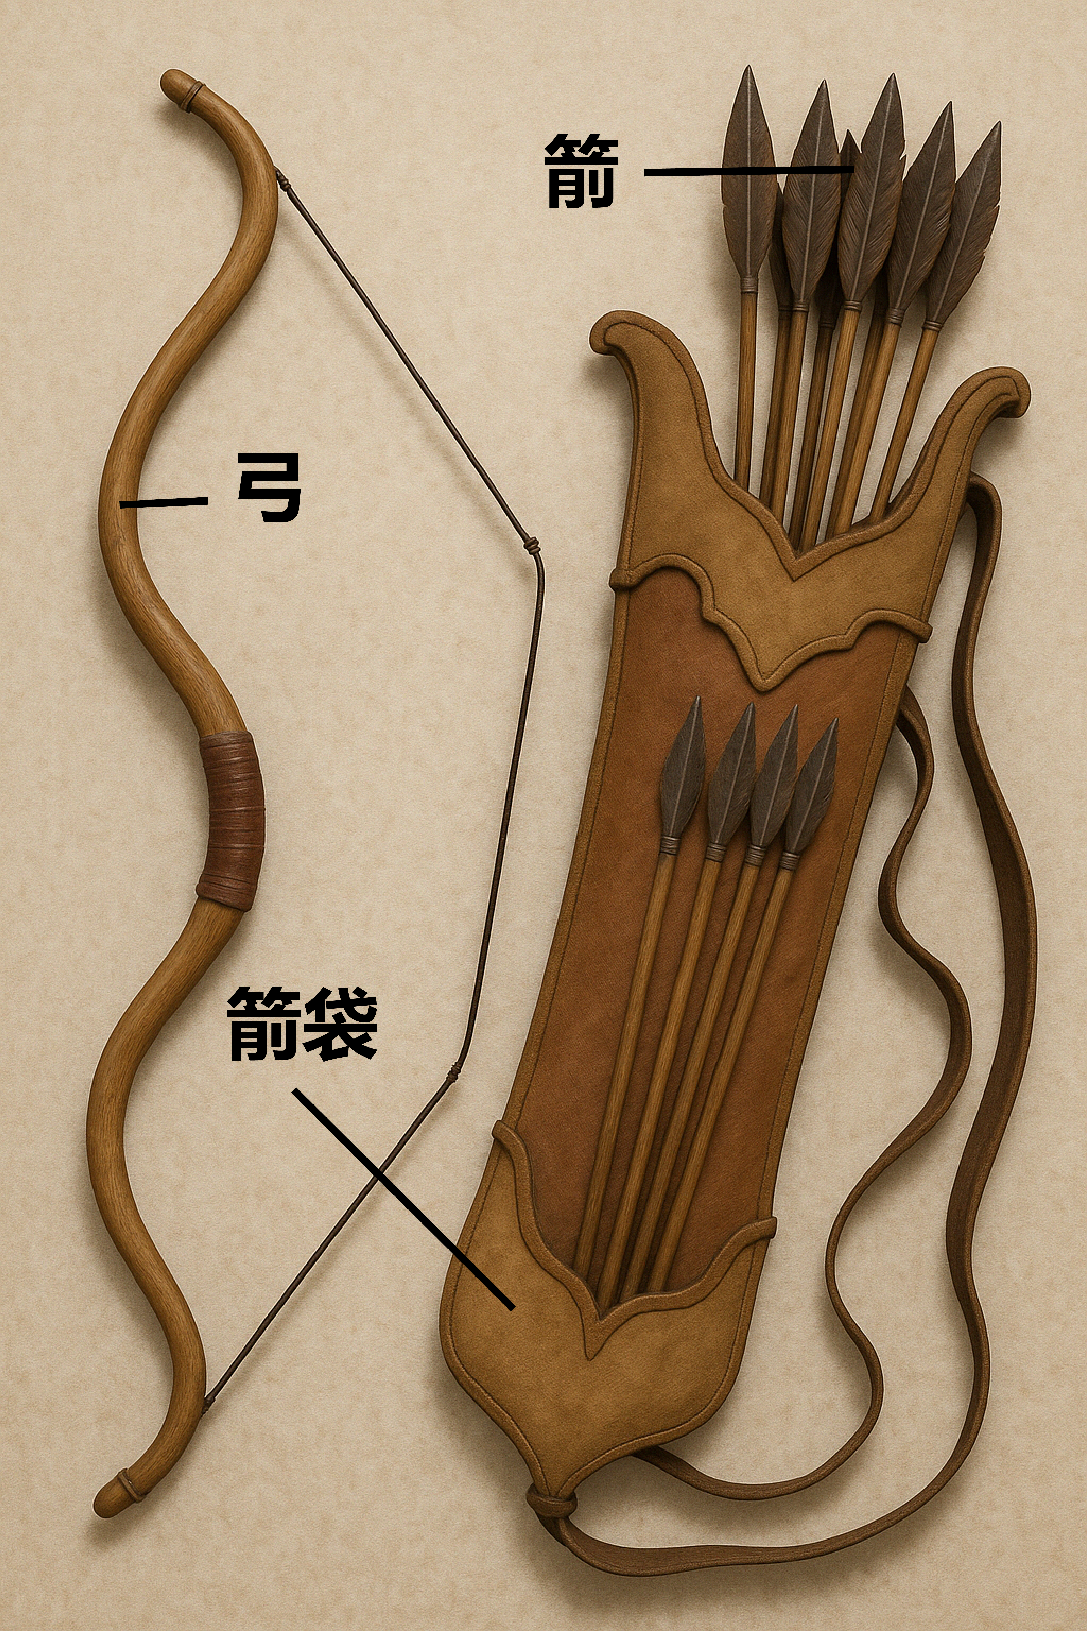

翻译
“箭袋”可以翻译为“装箭的容器”或“箭盒”。
下文改写自《〈耶利米哀歌〉手册》（A Handbook on Lamentations ，第81页）关于LAM 3:13 的讨论：希伯来文短语bene ’ashpah （直译：“箭袋的儿子”）是指箭。就这里描述的上帝的攻击来说，箭袋作为装箭的容器不是重点，翻译者对这个表达的处理方法有几种；例如，GNT 省略了“箭袋”这个词，认为在谈及“他的箭”所发生的动作时不必提及箭袋（同样地，FRCL 译作“他所有的箭”，GECL 译作“一箭接一箭”）。然而，那些希望展示诗歌体裁的翻译者可能想保留“箭袋”一词，可将整节经文翻译如下：“他的箭袋射出（或译：发出）箭来，刺入我心。”
在SIR 26:12 ，“箭袋”是一种委婉的说法，表示女性的下阴。这节经文后半节的原文字面意为：“她会坐在每个帐棚橛的前面，打开她的箭袋给箭”，NRSV 采用了直译。GNT 的英文直译为：“她会在任何地方分开她的腿，给任何想要她的男人。”有些翻译者可能认为GNT 的表达过于露骨。如果可能的话，翻译者应该寻找一种适宜的表达方式，既表明这女人的淫荡，又不会露骨到超过读者可以承受的程度；例如，可以译成“她愿意和任何遇上的人交合”。如果找不到合适的委婉表达，可能需要保留直译，并用脚注来解释箭筒和箭的比喻是指放纵的性行为。

